文藝復興繪畫的特色
文藝復興繪畫的特色 | 難度
文藝復興繪畫的特色 | 2

姓名︰_______________ （ ） 班別︰__________

歷史技能 | 解讀畫作
相關課文頁數 | 2上頁4、12

細閲以下資料，然後完成下表。

資料A 一幅1530年代的意大利畫作，題為《音樂課》。
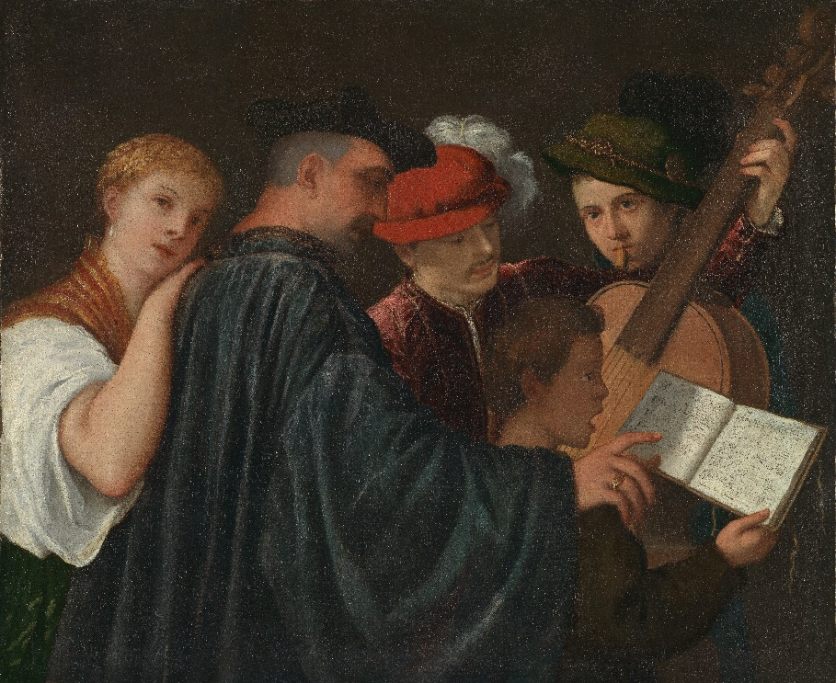

1) 試在下列句子中錯誤的地方下畫線，然後將正確答案填在方格內。
提示︰留意畫作的創作時間和地點，以及畫中的人物和物品。

正確答案
1. 畫作在16世紀出版。
2. 畫作的作者來自英國。
3. 畫作的主題以宗教為中心。
4. 畫作風格用色單調。
5. 畫中的人物拿着食物。
6. 畫作出版的時候，歐洲正盛行研究古埃及文明。

答案

1)
 | 正確答案
1. 畫作在16世紀出版。 | 15世紀
2. 畫作的作者來自英國。 | 意大利
3. 畫作的主題以宗教為中心。 | 世俗
4. 畫作風格用色單調。 | 豐富
5. 畫中的人物拿着食物。 | 琴譜／樂器
6. 畫作出版的時候，歐洲正盛行研究古埃及文明。 | 古希臘／古羅馬

